Бюджетное образовательное учреждение дополнительного образования города Омска «Городской Дворец детского и юношеского творчества»

РАЗРАБОТКА БЕСПИЛОТНОГО ЛЕТАТЕЛЬНОГО АППАРАТА
С АВТОПИЛОТОМ

Выполнил: Павленко Артем Владимирович,
обучающийся БОУ ДО города Омска «ГДДЮТ»
Руководитель: Пономарева Маргарита Михайловна,
педагог дополнительного образования БОУ ДО города Омска «ГДДЮТ»

Омск – 2016

Оглавление

 |  | стр.
 | Аннотация
 | Введение | 4
1 | Основная часть | 5
2 | Заключение | 19
3 | Список литературы | 21
 | Приложение | 22

АННОТАЦИЯ
Автор работы в течение 4-х лет занимался в кружке информатики и вычислительной техники и последние два года занимается робототехникой. За это время Артем Владимирович под руководством Пономаревой Маргариты Михайловны реализовал 6 проектов: компьютерные игры, робот, спутник и др.
Целью данной работы было создание беспилотного летательного аппарата с минимальными затратами. Автор самостоятельно разработал шестироторный беспилотный летательный аппарат (гексакоптер), включающий в себя программный автопилот.
Представленный аппарат можно применять в различных сферах деятельности, таких как: аэрофотосъемка, доставка малогабаритных грузов, спецэффекты для рекламы или кино, работа в зонах ЧС.
Аппарат выполняет абсолютно все те же задачи, что и его промышленные аналоги. Главное отличие - минимальная стоимость (разница примерно в 2-2,5 раза).
В описательной части проекта представлены методы решения задач, характеристика модулей комплекса, рекомендации для изготовления и эксплуатации, представлен расчет стоимости полученного комплекса.
Работа содержит 26 страниц, 12 рисунков, 2 схемы и 3 таблицы.

ВВЕДЕНИЕ
Актуальность
На сегодняшний день все большим успехом пользуются беспилотные летательные аппараты (БПЛА). Проанализировав потребительский рынок, я пришел к выводу, что ни один комплекс с автопилотом не удовлетворяет всем необходимым условиям: надежность, грузоподъемность и стоимость. Автопилот – это программное обеспечение, записанное в полетный контроллер. Было принято решение о создании комплекса с минимальной стоимостью.
Цель: разработать автономный шестироторный БЛА для аэросъемки местности с минимальной стоимостью.
Задачи:
- Изготовить БПЛА
- Разработать алгоритмы управления для БПЛА
- Разработать алгоритмы шифрования, передачи и декодирования информации между БПЛА и наземной станцией
- Разработать активный подвес для видеооборудования.
- Совместить полученные модули.
- Создать ПО для комплекса.
- Провести испытания.
- Рассчитать стоимость комплекса.

ОСНОВНАЯ ЧАСТЬ

Методы решения задач
За летающую платформу был выбран мультикоптер, так как он отвечал следующим требованиям:
- малый взлетный вес,
- возможность неподвижного висения в одной точке,
- возможность установки дополнительного оборудования (например, фото-видео аппаратуры).
Однако помимо плюсов такая платформа имеет и ряд минусов:
- относительно малое время полета (решается установкой более емкого аккумулятора, но тогда теряется полезный вес),
- при поломке одного из двигателей в полете посадить аппарат без повреждений проблематично,
- большая энергоемкость,
- стоимость аппарата.
Для большей безопасности и подъемной силы был выбран гексакоптер
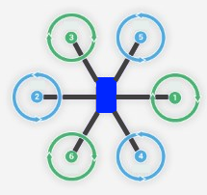
(шестироторный БПЛА). Двигатели, закрепленные на лучах, образуют правильный шестиугольник. Управление аппаратом достигается за счет изменения скоростей двигателей, которые вращаются попарно в противоположные стороны (рисунок 1.).

Рис. 1.Схема гексакоптера

Структура аппаратной и механической части
Рама для гексакоптера изготавливалась самостоятельно. Для этого были использованы дюралевые профили 16мм и стеклотекстолит 1,5мм.
Были приобретены следующие блоки:
  - двигатели A2212 1000KV с потреблением 12В 10А,
  - регуляторы оборотов 30А,
  - пропеллеры 10х45,
  - контроллер с бортовым программным обеспечением (ПО).
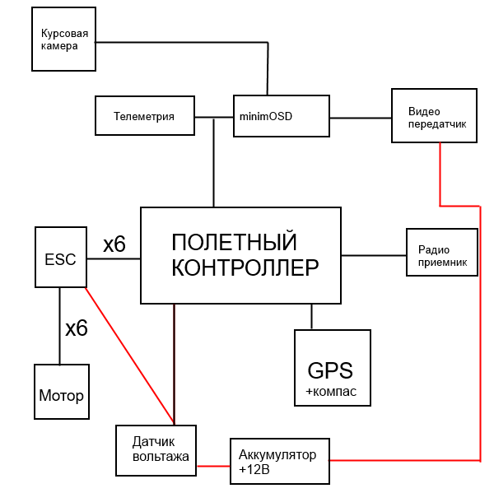
Схема 1.Общая схема аппаратной части.

В качестве полетного контроллера был выбран ArduPilot Mega 2.6 (APM2.6), под который было написано бортовое ПО. Выбор обусловлен тем, что этот контроллер является arduino-совместимым и имеет открытые исходные коды. Однако многие системы в нем несовершенны, поэтому было принято решение писать код с нуля. В процессе разработки я неоднократно связывался с австралийским разработчиком из компании DIYDRONES. Впоследствии все коды будут так же в открытом доступе.
Питание контроллера осуществляется от 5В через импульсный преобразователь, собранный самостоятельно.
К контроллеру подключены приобретенные комплектующие:
- радиоаппаратура 2,4ГГц (для управления с пульта)
- регуляторы оборотов
- GPS + компас
- датчик вольтажа АКБ
- радиомодем 433МГц (для передачи телеметрической информации и приема команд с земли). Радиомодем был самостоятельно усовершенствован: добавлен усилитель сигнала.
Питание гексакоптера осуществляется от двух литий-полимерных аккумуляторов 12.6В 5000мАч, соединенных параллельно. Выбор в пользу них был сделан, так как у ЛиПо отсутствует так называемы «эффект памяти», довольно большой срок эксплуатации, относительно малый вес.
В электрическую цепь последовательно включен датчик вольтажа, который показывает текущее состояние батарей. Так как амперметр в нем не предусмотрен, то было принято решение о самостоятельном написании алгоритма, определяющего примерное токопотребление и расчет оставшегося заряда на основе данных о снижении вольтажа.
Вся информация выводится на экран компьютера в программе, специально написанной для приема телеметрии.

Моторы.
В БПЛА используются бесколлекторные моторы. Конструктивно бесколлекторный двигатель состоит из ротора с постоянными магнитами и статора с обмотками [4]. Для управления двигателем применяется электронный регулятор. В зарубежной литературе Speed Controller или ESC (Electronic speed control).
Из конструкции двигателя удаляется довольно сложный, требующий обслуживания тяжелый и искрящий узел – коллектор. Конструкция двигателя существенно упрощается. Двигатель получается легче и компактнее. Значительно уменьшаются потери на коммутацию, поскольку контакты коллектора и щетки заменяются электронными ключами. В итоге получается электродвигатель с наилучшими показателями КПД и показателем мощности на килограмм собственного веса, с наиболее широким диапазоном изменения скорости вращения.
На практике бесколлекторные двигатели греются меньше, чем их коллекторные братья. Переносят большую нагрузку по моменту. Применение мощных неодимовых магнитов сделали бесколлекторные двигатели еще более компактными. Конструкция бесколекторного двигателя позволяет эксплуатировать его в воде и агресивных средах (разумеется, только двигатель, регулятор мочить будет очень дорого). Бесколлекторные двигатели практически не создают радиопомех.
Единственным недостатком считают сложный дорогостоящий электронный блок управления (регулятор или ESC).

Алгоритмы управления.
Алгоритмы управления реализует полетный контроллер.
БПЛА определяет свое положение в пространстве, ориентируясь на AHRS-датчики (гироскопы, акселерометры, барометр и т.д.).
Замерив свой угол по крену и тангажу относительно горизонта, аппарат производит расчет дальнейших действий, исходя из полетного задания в EEPROM-памяти, сигналов с передатчика или же наземной станции. Однако для стабилизации аппарата недостаточно только данных об углах.
Необходимо помнить, что используются бесколлекторные моторы, а, значит, надо стабилизировать их вращение. На помощь приходит ПИД- регулятор [5].
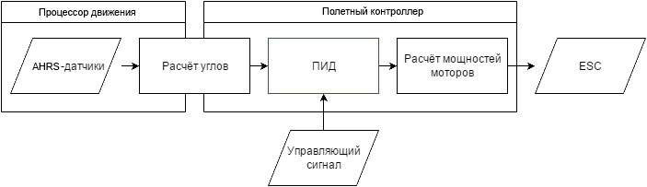
ESC — контроллер оборотов бесколлекторных моторов.
На вход регулятора подаётся обобщённая координата (в нашем случае угол), на выходе мы получаем момент сил (вторая производная угла). Каждый ПИД-регулятор стабилизирует значение одной обобщённой координаты. Мы используем три ПИД с постоянными коэффициентами, по одному на каждый угол.
Величины, от которых зависит поведение аппарата [5]:
Коэффициенты ПИД-регулятора существенно зависят от внутренних факторов системы.
Таб. 1. Характеристика зависимости факторов системы
Параметры пропеллеров (диаметр X шаг) | Чем больше пропеллеры, тем плавнее поведение коптера
Размеры коптера (расстояние между центром рамы и осями моторов) | Чем больше размеры, тем плавнее поведение коптера
Масса полностью укомплектованного коптера | Чем выше масса, тем плавнее поведение коптера
Заряд аккумулятора (Вольтаж) | Чем выше заряд, тем более динамичное поведение потенциально достижимо у коптера

В случае с корректировкой мощностей моторов необходимо не допускать слишком низких и слишком высоких мощностей, при которых стабилизация работает неверно.
С одной стороны, существует минимальная мощность, которую уменьшить нельзя, или моторы просто остановятся. С другой, уменьшение мощности может быть необходимо для правильной работы алгоритма. Если мощность (throttle) уменьшить слишком сильно, ПИД может «зашкаливать» в нижнюю сторону. Чтобы решить эту проблему, ограничиваются доступные пилоту мощности.
Другая опасность — влияние побочных вибраций от моторов на D -составляющую. Они порождают шумы в регуляторе и приводят к возникновению автоколебаний.
Третий подводный камень в том, что применение интегрального члена ПИД может помешать при взлёте с наклонной поверхности. Составляющая I накапливается ещё до взлёта, и уже в воздухе аппарат испытывает перекос в обратную сторону. Лишь после пары секунд, за которые коптер успевает набрать существенную линейную скорость, интегральная составляющая уменьшается до значений, приемлемых для полёта. Чтобы решить эту проблему, можно включать интегральную составляющую только после того, как тяга моторов достигнет взлётного значения (около 50% от максимума), при этом коптер уже оказывается оторванным от земли.
Как только ПИД-регулятор закончит просчет необходимых оборотов для каждого мотора, параметры применяются и аппарат принимает нужное положение.
Такая схема удобна, но не выгодна в плане времени.
В моем алгоритме управления применение подстроек и просчет данных происходят одновременно. Мы чуть-чуть жертвуем устойчивостью (2-3 дополнительных раскачивания), но выигрываем во времени выполнения миссии, а значит, расходуем меньше электроэнергии.
Для того, чтобы рулить аппаратом, необходимо научиться принимать сигналы передатчика у пилота.
Стандартный радиоприемник выдает обыкновенный ШИМ сигнал. По одному ШИМу на каждый канал. Это не выгодно. В контроллере АПМ предусмотрен штатный PPM-encoder, который позволяет преобразовать отдельные каналы в один общий. После этого остается программно поделить общую цепь на отдельные элементы и работать с ними.
Управление гексакоптером может воспроизводиться тремя способами:
- автономный полет,
- пульт дистанционного управления (ДУ),
- компьютер с радиомодемом.

Алгоритмы защиты.
Предполетная проверка Pre-Arm check
Включает в себя проверку каждого датчика на работоспособность (добавлено в процессе работы), а так же калибровку. Если хотя бы один сбивает проверку, то запуск летательного аппарата невозможен.
Как только на контроллер подается напряжение, выполняется проверка:
- калибровка регуляторов оборотов,
- калибровка радиоаппаратуры
- работоспособность акселерометра и гироскопа (добавлено в процессе работы. Было – проверка ориентации гироскопа)
- калибровка акселерометра и гироскопа (добавлено в процессе работы),
- проверка барометра,
- калибровка барометра (добавлено в процессе работы),
- проверка GPS,
- проверка компаса.
Полетный контроллер имеет «бортовой самописец», который способен записывать во внутреннюю память все, что происходит во время полета.
Вот так выглядят данные с бортового самописца:
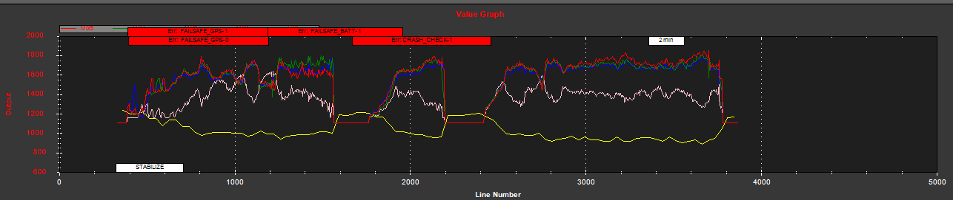
Рис. 2. Табло бортового самописца.
Так же эти параметры могут передаваться прямо во время полета через радиомодем.
Если проверка прошла успешно, то на контроллере будет единожды мигать красный диод. Если обнаружена ошибка, то диод будет мигать дважды в цикле. Чтобы узнать, какая ошибка обнаружена, необходимо получить телеметрическую информацию при помощи USB кабеля или радиомодема.
После успешного прохождения предполетной проверки программа получает полетные точки из бортового журнала. Оператору необходимо кликнуть на кнопку «ARM/DISARM» во вкладке «Действия» главного окна программы наземной станции, после этого запустятся двигатели гексакоптера. Через 2 секунды после запуска произойдет взлет и выполнение полетного задания.
В целях дополнительной безопасности в программу включены все аэропорты мира с их зоной действия ILS/маяков подхода (добавлено в процессе работы).
По умолчанию в зонах аэропортов полеты запрещены, поэтому при попытке запустить двигатели полетный контроллер этого сделать не даст. Этот параметр можно изменить.
На случай возникновения нештатной ситуации (FAILSAFE) предусмотрены свои алгоритмы, которые выполняют возврат домой/удержание высоты/посадку.

Автомат FAILSAFE.
FAILSAFE — автомат, включающий автоматический возврат домой при возникновении нештатной ситуации.
Включается при:
- низком уровне заряда аккумулятора,
- потере радиосигнала,
- потере сигнала наземной станции (телеметрии),
- при отказе GPS переходит в режим автопосадки по барометру (добавлено в процессе работы).

Положение по YAW («рысканье»).
На борту установлен цифровой компас, который способен определить направление полета с точностью до 0,4 градуса. Этого вполне достаточно для выполнения полетного задания.
Обмен данными происходит по i2c шине. Ее мощности для данной цели достаточно.

Работа по UART (интерфейс передачи данных).
Происходит связка +5 - +5, gnd-gnd, rx-tx, tx-rx,
где +5 — напряжение
Gnd — земля
RX — receive byte
TX — transmit byte.
В этом случае контроллер может делать запросы к любому устройству, получая в ответ информацию, нужную в данный момент. Аналогично и устройство может делать запросы. В этом отличие UART от i2c.

GPS.
GPS тоже соединяется через UART и выдает данные о геолокации, количестве спутников, процент погрешности и др.

Полетные режимы.
Стабилизация,
Основной полетный режим. Как показала практика, работает безотказно. В случае возникновения нештатной ситуации, рекомендуется переключаться на него. Аппарат выровняется относительно горизонта автоматически, и пилот сможет произвести посадку. Существующие алгоритмы были улучшены.

Удержание высоты по барометру
Барометр входит состав AHRS датчиков, поэтому, получая данные углов, контроллер получает и высоту. Основываясь на полетное задание/положение дроссельной заслонки на передатчике управления, контроллер корректирует значения выдаваемого газа. Таким образом, выполняется удержание высоты.

Удержание позиции по GPS.
Совмещает в себе работу GPS, компаса, акселерометров, гироскопов и барометра.
Получив координаты текущей точки и нужной точки, аппарат сравнивает значения и корректирует поступающий сигнал таким образом, чтобы разница координат точек была равна нулю. Однако еще нужно держать направление и высоту. Высота работает просто: GPS способен выдать высоту относительную и над уровнем моря. Относительная высота сравнивается с показанием барометра и берется среднее арифметическое.
Навигация по маршруту осуществляется так же. Только следующая точка берется не от текущего местоположения, а из EEPROM-памяти (загруженного полетного задания). Существующие алгоритмы были улучшены.

Автовозврат домой.
В полетное задание автоматически добавляется прямая от текущей точки до места запуска двигателей. Задача ставится в приоритет, т. е. остальные отключаются. Аппарат производит полет по маршруту, а затем совершает автоматическую посадку.

Посадка.
Комбинируя режимы удержания позиции и высоты по барометру, производится плавное снижение уровня газа, благодаря чему плавно уменьшается высота. После успешной посадки аппарат автоматически выключает двигатели. В процессе работы сделана привязка к GPS координатам.

Радиотелеметрия.
На борту установлена радиотелеметрия 433МГц, работающая по протоколу MAVLINK.
Устанавливает двустороннюю связь между бортом и наземной станцией, благодаря которой имеем возможность получать телеметрию в режиме реального времени, а также передавать пакеты команд на борт.
Телеметрия защищена модуляцией внутри сети, что позволяет практически полностью исключить возможность вмешательства третьих лиц в работу беспилотного летательного аппарата. Благодаря тому, что телеметрия подключается к полетному контроллеру через UART, имеется возможность подключить On screen display, который выводит на дисплее текстовую телеметрическую информацию поверх изображения с камеры.
Был допаян усилитель телеметрии, уменьшено время отклика, передача стала быстрее работать.

Изображение с камеры.
На борту установлено две камеры: пишущая (FHD) и курсовая (VGA). Изображение с курсовой камеры передается на землю при помощи видеопередатчика 5,8ГГц мощностью 600mW.
Для увеличения дальности были самостоятельно сделаны антенны-клевера.
Для стабилизации картинки установлен активный двухосевой подвес на бесколлекторных моторах (собранный самостоятельно), который стабилизирует камеру по крену и тангажу. На него крепятся две камеры, а так же все видеооборудование.

Особенности эксплуатации.
После проведения ряда испытаний, можно сделать следующие выводы:
- годен к эксплуатации во всех регионах Российской Федерации, а также и за ее пределами,
- может работать при температурах от -45°C до +50°C (при отрицательных температурах утепление аккумулятора обязательно),
- при резком изменении места эксплуатации необходимо заново провести калибровку компаса,
- после каждого десятого полета необходимо проводить плановое техническое обслуживание. При плановом техническом обслуживании проводится:
- проверка двигателей,
- смазка подшипников двигателей,
- проверка пропеллеров, при необходимости установка новых,
- проверка мест пайки,
- проверка проводов на перебитие/заломы,
- калибровка акселерометра,
- балансировка аккумулятора (полный разряд, а затем заряд в режиме Li-Po balance).
ВНИМАНИЕ! При проведении любого обслуживания аппарата необходимо снять пропеллеры!

Программное обеспечение.
Программный интерфейс был разделен на две части:
- бортовое ПО, обеспечивающее полет БПЛА, а также связь с наземной станицей;
- ПО наземной станции, обеспечивающее контроль БПЛА и сбор телеметрической информации с него. Так же с помощью данного ПО производится получение данных с «бортового самописца».
Бортовое ПО написано на языке Arduino, наземное на С#. Запись ПО в бортовой контроллер происходит через интерфейс UART. К сожалению, из-за сложностей перевода основные рабочие параметры указаны на английском языке (в силу их краткости). В дальнейшем программу планируется полностью перевести на английский язык.

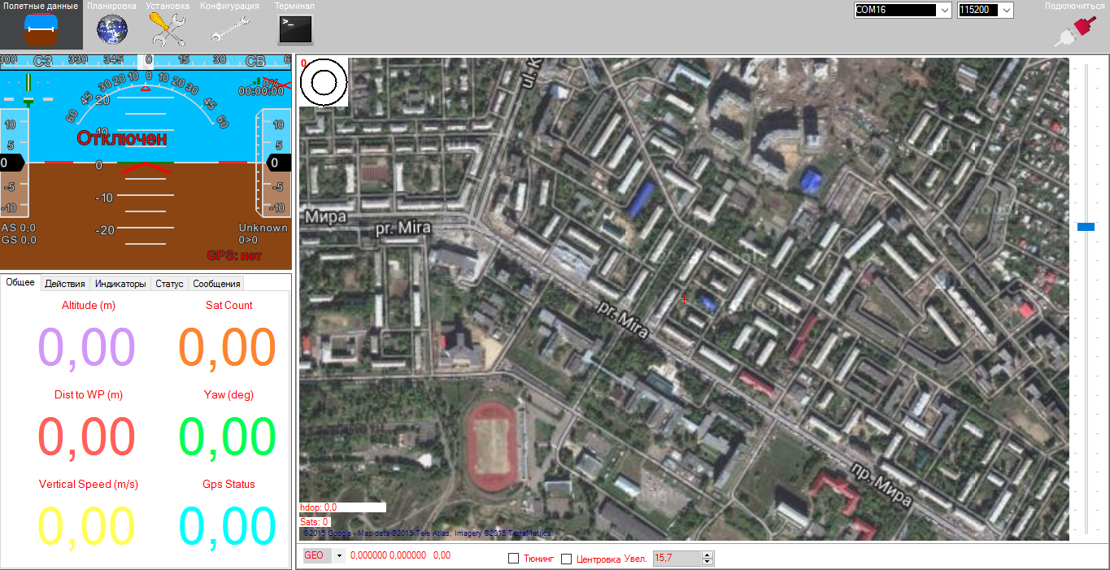
Рис. 3. Внешний вид главного окна программы GeoGet flighter.
За основу интерфейса взята программа Mission Planner (сделано с целью удобства пользователей перейти с одной программы на другую).
Программа GeoGet flighter написана на языке C# с использованием .NET фреймворка.
Также предусмотрена возможность управления контроллером через терминал (на случай, если установлена оригинальная прошивка, т.к. программа GeoGet flighter не рассчитана на полный функционал оригинального программного обеспечения).

Рис. 4. Интерфейс программы.
Расчет стоимости комплекса.
Стоимость разработанного БПЛА равна 43450 руб (см. таблицу), а цена магазинных аппаратов подобного класса 95990 руб (см. рис. 7 Приложения). Таким образом, стоимость данного БПЛА в полтора-два раза ниже рыночной.
Например, цена рамы БПЛА получилась около 800 руб (с учетом материала и аренды станка), а ее цена в магазине 8313 руб (см. рис. 2 Приложения). Цены на комплектующие приведены в таблице 2.
800 руб | Рама гексакоптера
260 $ = 18200 руб | видео передатчик и приемник, тоже самое, меньшей мощности, преобразователь вольтажа (понижающий),  прокладки антивибрационные, разъемы соединитель-ные, держатель подвеса, двигатели, пропеллеры на гексакоптер, полетный контроллер, регуляторы оборотов двигателей, GPS  (см. рис. 3 Приложения)
11,45 $ = 802 руб | радиоприемник (см. рис. 4 Приложения)
42,30 $ + 23,80 $ =  4627 руб | держатели моторов и видеокамера курсовая для передачи видео на землю (см. рис. 5 Приложения)
5412 руб | Аккумуляторы (см. рис. 6 Приложения)
3000 руб | подвес для камеры
700 руб | монитор
5000 руб | комплектующие для радиоуправления
5000 руб | комплектующие для телеметрии и расходные материалы
ИТОГО: 43450 рублей

ЗАКЛЮЧЕНИЕ
В результате работы был создан, протестирован БПЛА и адаптировано для него существующее программное обеспечение (см. рис. 1 Приложения).
Грузоподъемность и надежность аппарата соизмеримы с магазинными аналогами.
Таб. 3. Летные характеристики разработанного БПЛА
Вид аппарата: | Мультикоптер
Тип аппарата: | Гексакоптер (6 несущих винтомоторных групп)
Класс аппарата: | 680 (расстояние между  противоположными роторами в миллиметрах)
Взлетный вес: | 3800 г
Макс. взлетный вес: | 4200 г
Время полета: | 15-20 минут
Радиоуправление: | Есть. 2,4 ГГц До 2 км
Телеметрия: | Есть. 433 МГц До 700 м
First Person View (видеотрансляция в режиме реального времени): | Есть. 5,8 ГГц  До 5 км
Активный стабилизирующий подвес: | Есть. Бесколлекторный. Двухосевой.
С помощью разработанного БПЛА можно удаленно обследовать труднодоступные для человека территории. Или же провести геологическую разведку местности (одно из основных направлений применения БПЛА на территории РФ). Разработанный БПЛА был продемонстрирован на Международной выставке высоких технологий и техники для Арктики, Сибири и Дальнего Востока ВТТА-ОМСК-2015 (см. рис. 8 Приложения).
Результаты полностью удовлетворяют цели и задачам. Проект реализован на 100%.
СПИСОК ЛИТЕРАТУРЫ

- Алгоритмы: построение и анализ. / Т. Кормен, Ч. Лейзерсон, Р. Ривест, К. Штайн, Вильямс, 2012.
- MAXimal URL: http://e-maxx.ru
- Habrahabr URL: http://habrahabr.ru
- Avislab URL: http://www.avislab.com/blog/brushless01/
- Автономный квадрокоптер с нуля: PID и грабли // Habrahabr URL: http://habrahabr.ru/company/technoworks/blog/216437/#habracut
Использованное ПО:
- Arduino IDE;
- Visual Studio 2013 Express+ .NET Framework 4.5

ПРИЛОЖЕНИЕ 1.

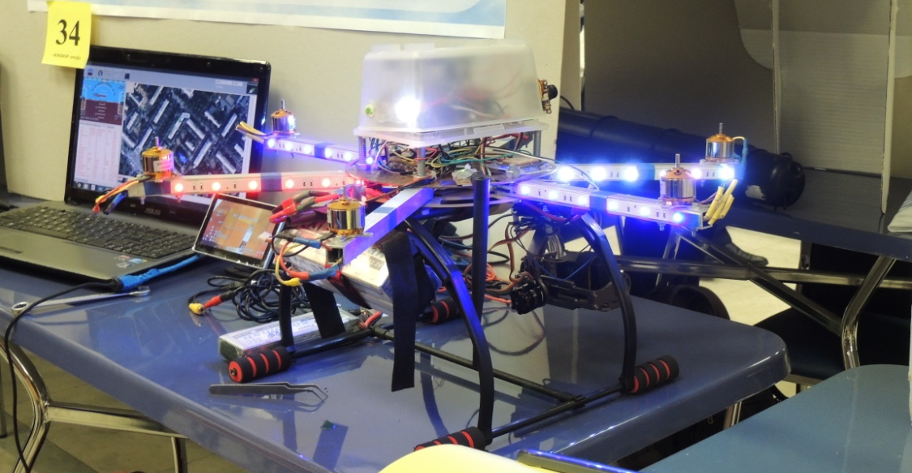

Рис. 1. Внешний вид БПЛА с автопилотом

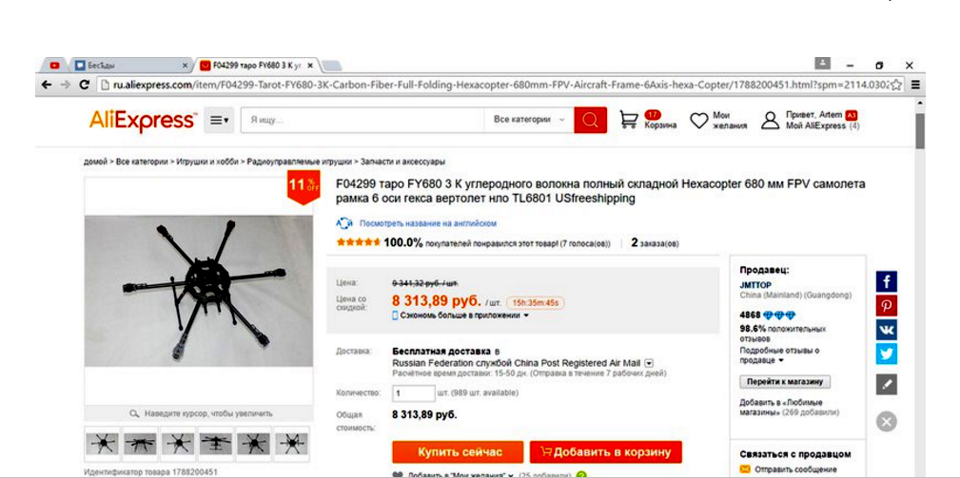

Рис. 2. Скриншот (цена рамы БПЛА)

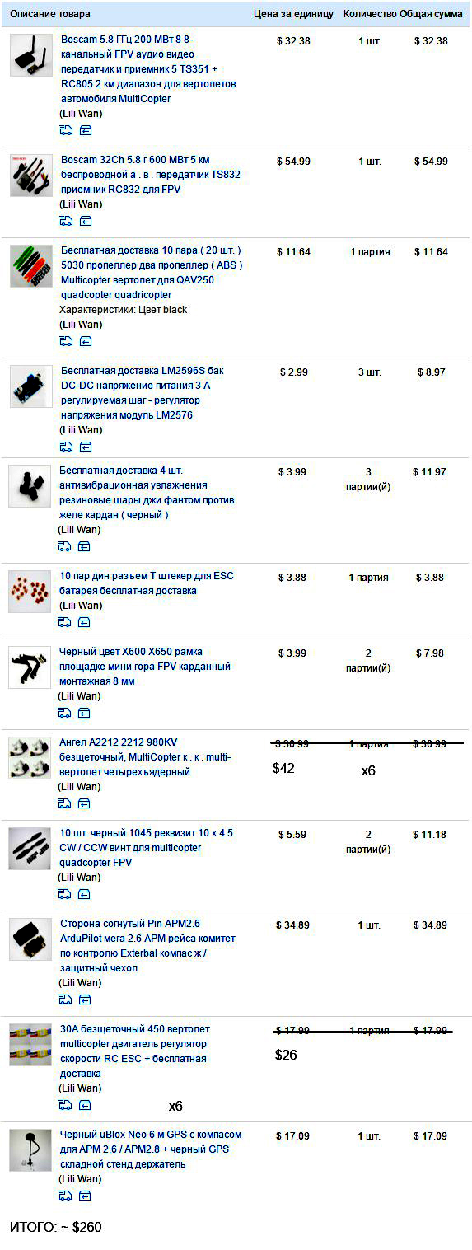
Рис. 3. Скриншот (цены комплектующих)

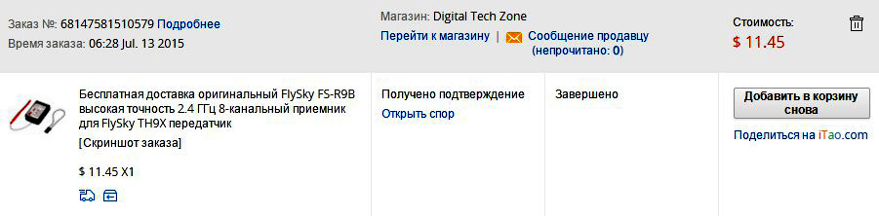
Рис. 4. Скриншот (цены комплектующих)

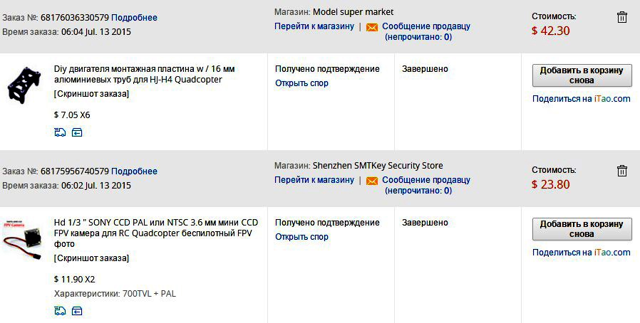
Рис. 5. Скриншот (цены комплектующих)

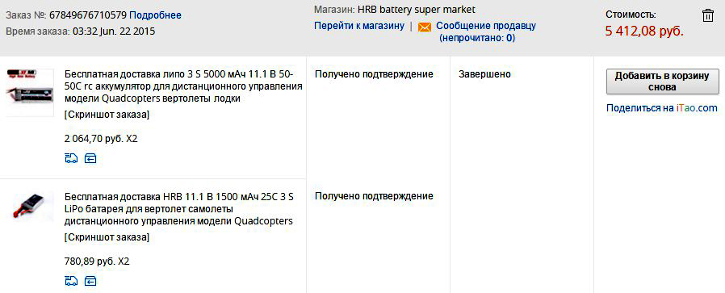
Рис. 6. Скриншот (цены комплектующих)

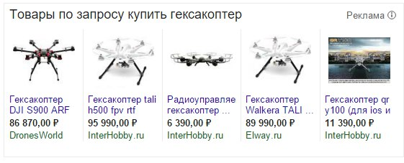
Рис. 7. Скриншот (цены магазинных БПЛА подобного класса)

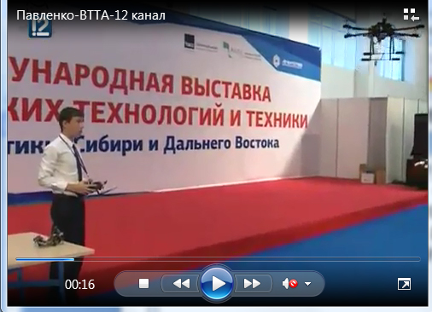
Рис. 8. Демонстрация БПЛА на Международной выставке высоких технологий и техники для Арктики, Сибири и Дальнего Востока ВТТА-ОМСК-2015 (7-9 октября 2015)

